Свердловская область
государственное автономное профессиональное
образовательное учреждение Свердловской области
«Уральский радиотехнический колледж им. А.С. Попова»

ОТЧЕТ О ВЫПОЛНЕНИИ ДЕМОНСТРАЦИОННОГО ЭКЗАМЕНА

Обучающийся группы: Са-406
Имя
Специальность: 09.02.06 Сетевое
и системное администрирование

Екатеринбург, 2026
Оглавление
МОДУЛЬ 1 3
1.1. Базовая настройка устройств 3
1.2. Основные сведения о настройке коммутатора и выбора реализации разделения на VLAN. 3
1.3. Конфигурация IP туннеля между офисами HQ и BR. 3
1.4. Настройка динамической маршрутизации с использованием протокола Link State. 3
1.5. Настройка протокола динамической конфигурации хостов. 4
МОДУЛЬ 2 5
2.1. Конфигурация сервера сетевой файловой системы (NFS) на HQ-SRV 5
2.2. Веб приложение на сервере HQ-SRV 5
2.3. Установка приложения Яндекс Браузер на HQ-CLI 5
МОДУЛЬ 3 6
3.1. Настройка защищенного туннеля между HQ-RTR и BR-RTR 6
3.2. Мониторинг устройств с помощью открытого программного обеспечения 6

МОДУЛЬ 1
1.1. Базовая настройка устройств
Данные о сетевых реквизитах устройств находятся в таблице 1
Таблица 1. Таблица адресации
Устройство | Интерфейс | IP адрес | Маска подсети | Шлюз по умолчанию
ISP | eth0 | DHCP (автоматически) | - | DHCP (автоматически)
ISP | eth1 | 172.16.1.1/28 | 255.255.255.240 | -
ISP | eth2 | 172.16.2.1/28 | 255.255.255.240 | -
HQ-RTR | eth0 | 172.16.1.2/28 | 255.255.255.240 | 172.16.1.1
HQ-RTR | eth1.100 | 192.168.1.1/27 | 255.255.255.224 | -
HQ-RTR | eth1.200 | 192.168.2.1/28 | 255.255.255.240 | -
HQ-RTR | eth1.999 | 192.168.99.1/29 | 255.255.255.248 | -
HQ-RTR | gre1 (ip tunnel) | 10.0.0.1/30 | 255.255.255.252 | -
HQ-SRV | ens18 | 192.168.1.2/27 | 255.255.255.224 | 192.168.1.1
HQ-CLI | ens18 | DHCP (192.168.2.2/28) | 255.255.255.240 | DHCP (192.168.2.1)
BR-RTR | eth0 | 172.16.2.2/28 | 255.255.255.240 | 172.16.2.1
BR-RTR | eth1 | 192.168.3.1/28 | 255.255.255.240 | -
BR-SRV | ens18 | 192.168.3.2/28 | 255.255.255.240 | 192.168.3.1
1.2. Основные сведения о настройке коммутатора и выбора реализации разделения на VLAN.
В среде Proxmox настроен виртуальный коммутатор через механизм Linux Bridge. Разделение на VLAN реализовано через присваиванье VLAN тегов. Присваиванье VLAN тега изображено на рисунке 1.
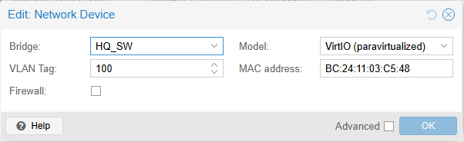
Рисунок 1 – Присваиванье VLAN тега
1.3. Конфигурация IP туннеля между офисами HQ и BR.
IP туннель между офисами HQ и BR реализован при помощи технологии GRE. Конфигурация IP туннеля на маршрутизаторе HQ-RTR изображена на рисунке 2.
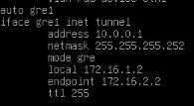
Рисунок 2 – Конфигурация IP туннеля на маршрутизаторе HQ-RTR
Конфигурация IP туннеля на маршрутизаторе BR-RTR изображена на рисунке 3
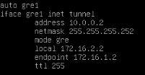
Рисунок 3 – Конфигурация IP туннеля на маршрутизаторе BR-RTR
Проверка работоспособности IP туннеля изображена на рисунке 4.
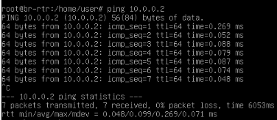
Рисунок 4 – Проверка работоспособности IP туннеля
1.4. Настройка динамической маршрутизации с использованием протокола Link State.
В качестве протокола динамической маршрутизации был использован OSPF. Результат настройки динамической маршрутизации на маршрутизаторе BR-RTR изображена на рисунке 5
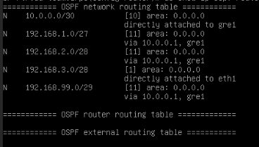
Рисунок 5 – Результат настройки динамической маршрутизации на маршрутизаторе BR-RTR
1.5. Настройка протокола динамической конфигурации хостов.
При настройке протокола динамической конфигурации была использована утилита isc-dhcp-server. Результат настройки протокола динамической конфигурации изображён на рисунке 6
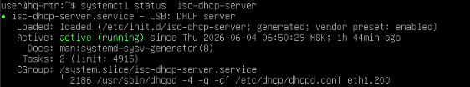
Рисунок 6 – Результат настройки протокола динамической конфигурации

МОДУЛЬ 2
2.1. Конфигурация сервера сетевой файловой системы (NFS) на HQ-SRV
Конфигурирование сетевой файловой инфраструктуры выполнено при помощи утилит nfs-server и nfs-client. Результат конфигурирования сетевой файловой системы изображён на рисунке 7.
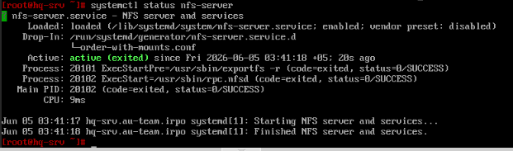
Рисунок 7 – Результат конфигурирования сетевой файловой системы
2.2. Веб приложение на сервере HQ-SRV
Скриншоты (Основные параметры отметьте в отчёте.)

2.3. Установка приложения Яндекс Браузер на HQ-CLI
Результат установки приложения Яндекс Браузер изображён на рисунке 8.
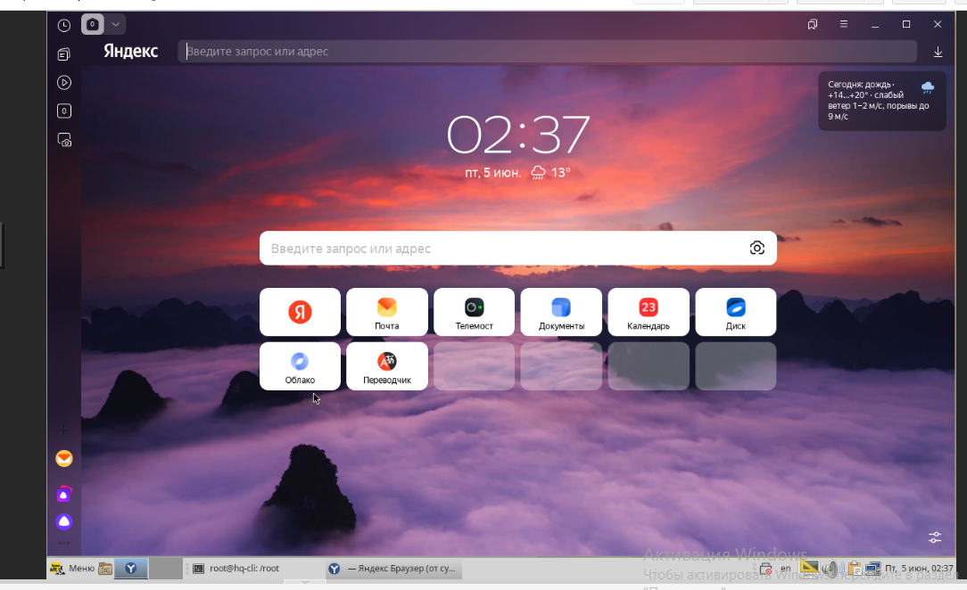
Рисунок 8 – Результат установки приложения Яндекс Браузер

МОДУЛЬ 3
3.1. Настройка защищенного туннеля между HQ-RTR и BR-RTR
Скриншоты (Выбранное программное обеспечение, обоснование его выбора и его основные параметры, изменения в конфигурации динамической маршрутизации отметьте в отчёте)

3.2. Мониторинг устройств с помощью открытого программного обеспечения
Скриншоты (Выбор программного обеспечения, основание выбора и основные параметры с указанием порта, на котором работает мониторинг, отметьте в отчёте)

